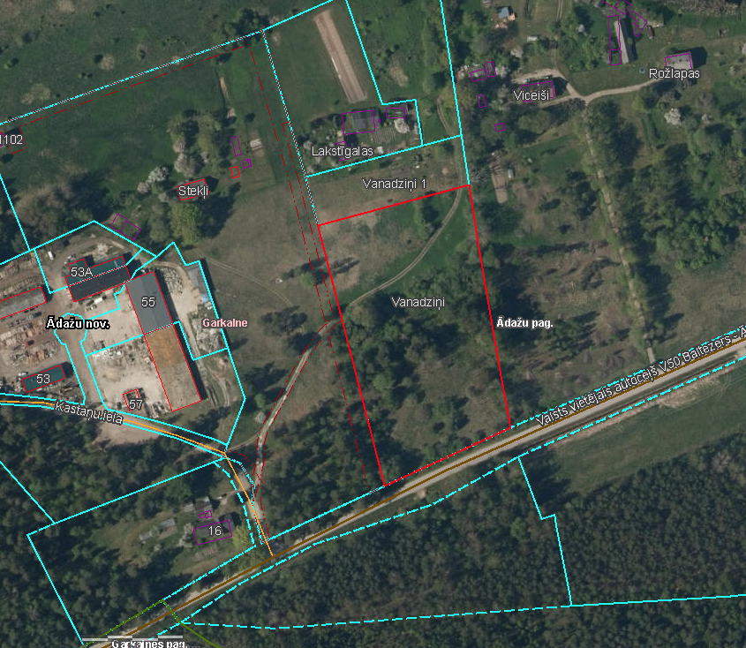

2. pielikums Ādažu novada pašvaldības 23.08.2023. sēdes lēmumam Nr. 324

Attēls 1 - Zemesgabala novietojums kadastrā

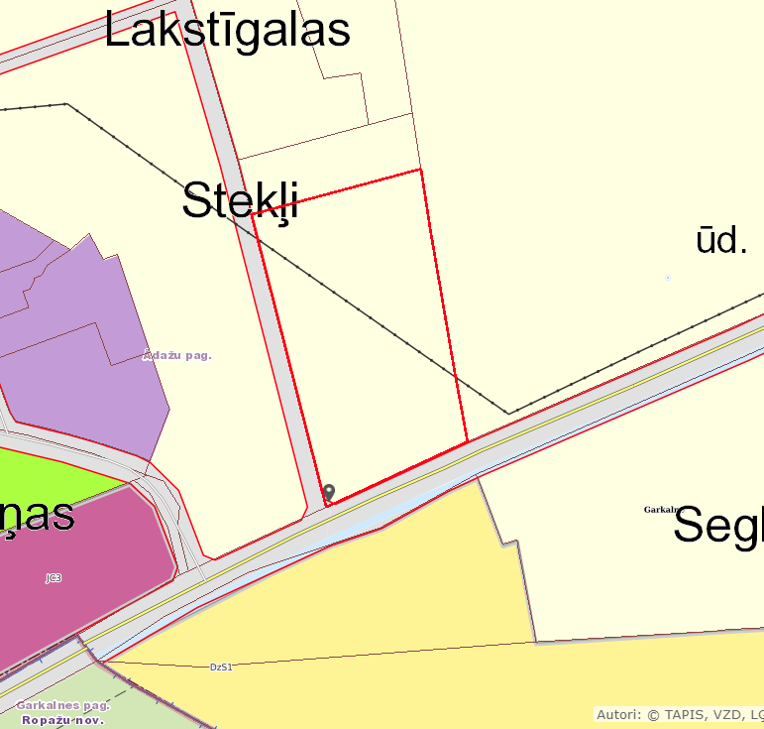

Attēls 2 – Zemesgabala TIAN

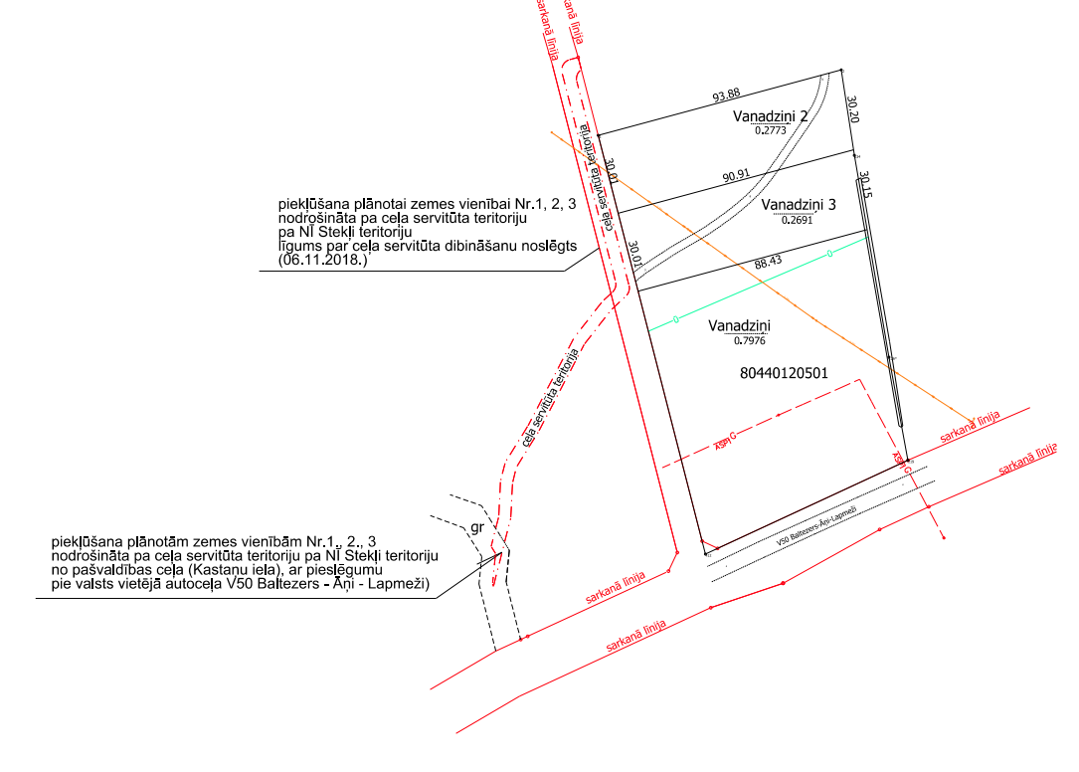

Attēls 3 – Zemesgabala sadalīšanas shēma